Всероссийская Акция «10 000 шагов к жизни», 03 апреля 2022 года
Проект «10 000 шагов к жизни» основан на рекомендованном ВОЗ оптимуме дневной двигательной активности для взрослого населения и предусматривает открытие соответствующих пешеходных маршрутов в и организацию регулярных пешеходных оздоровительных походов по маршрутам с инструктором ЗОЖ и ГТО, с возможностью индивидуального сопровождения участников проекта.
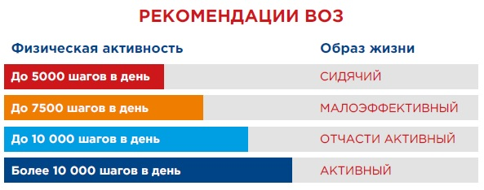
Программа направлена на развитие и пропаганду естественных методов оздоровления и руководствуется принципом «Наилучшее здоровье с наименьшими затратами». В основе программы лежат рекомендации ВОЗ по эффективному режиму двигательной активности. Цель программы: сформировать навыки и знания, оказывающие положительное влияние на состояние здоровья и работоспособность человека. Кроме того, в рамках программы каждый желающий может пройти курс обучения по подготовке инструкторов ЗОЖ и ГТО.
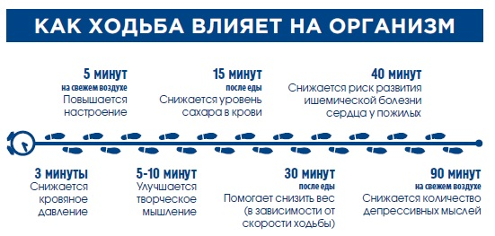
Проведение Всероссийских акций «10 000 шагов к жизни» показало, что будущее у этого проекта есть. Мы абсолютно уверены, что при правильной организации процесса создания условий для выбора и ведения ЗОЖ, люди пойдут на маршруты. Многое зависит о нас с вами. От личного примера и нашей активности.

